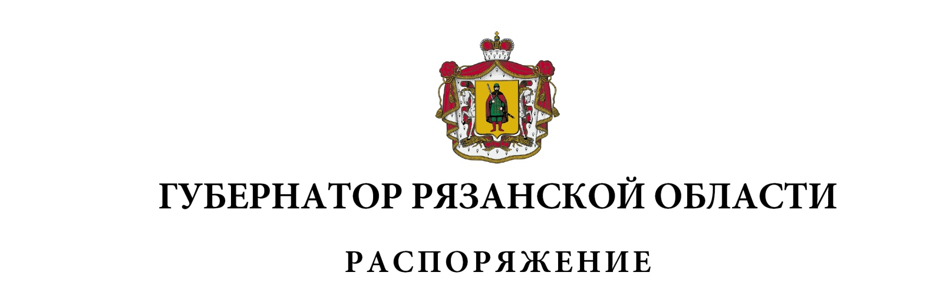 от 21 марта 2025 г. № 96-рг

|  |
| --- |
| Внести в распоряжение Губернатора Рязанской области от 06 августа 2021 г. № 215-рг (в редакции распоряжений Губернатора Рязанской области от 16.02.2022 № 50-рг, от 22.03.2022 № 103-рг, от 23.05.2022 № 195-рг, от 18.11.2022 № 558-рг, от 07.02.2023 № 47-рг, от 21.08.2023 № 413-рг, от 08.09.2023 № 453-рг, от 28.12.2023 № 632-рг) следующие изменения:  1) пункт 2 изложить в следующей редакции:  «2. Контроль за исполнением настоящего распоряжения возложить на Вице-губернатора Рязанской области.»;  2) в приложении:  - включить в состав регионального штаба (рабочей группы) по газификации Рязанской области следующих лиц: |

|  |  |  |
| --- | --- | --- |
| Супруна П.Г. | - | заместителя Председателя Правительства  Рязанской области – министра транспорта  и автомобильных дорог Рязанской области, заместителя руководителя регионального штаба |
| Султанова М.А. | - | министра строительного комплекса Рязанской области |
| Тарасову Е.С. | - | начальника отдела использования лесов и арендных отношений министерства природопользования Рязанской области |
| Объедкову Н.К. | - | главу Кораблинского муниципального округа Рязанской области (по согласованию) |
| Пылаева В.В. | - | заместителя главы администрации муниципального образования – Милославский муниципальный район Рязанской области (по согласованию) |
| Хотенцеву В.Э. | - | заместителя главы администрации Михайловского муниципального округа Рязанской области по строительству, развитию инфраструктуры, архитектуре, ГО и ЧС (по согласованию) |
| Корнеева М.Г. | - | Первого заместителя главы администрации Путятинского муниципального округа Рязанской области (по согласованию) |
| Бикмаева Р.В. | - | первого заместителя Главы Администрации муниципального образования – Рыбновский муниципальный район Рязанской области  (по согласованию) |
| Глазунову О.В. | - | заместителя главы администрации муниципального образования – Сапожковский муниципальный район Рязанской области по инфраструктуре, благоустройству и жилищному хозяйству  (по согласованию) |
| Хотенцева Д.С. | - | первого заместителя главы администрации муниципального образования – Сараевский муниципальный район по строительству, архитектуре, благоустройству, городскому хозяйству, ТЭК и ЖКХ  (по согласованию) |
| Комиссарова А.А. | - | заместителя главы администрации муниципального образования – Шиловский муниципальный район Рязанской области (по согласованию) |
| Палачева М.А. | - | начальника управления энергетики и жилищно-коммунального хозяйства администрации города Рязани (по согласованию) |
| Кашаеву О.В. | - | заместителя начальника управления земельных ресурсов и имущественных отношений администрации города Рязани (по согласованию) |
| Самсонова О.А. | - | заместителя главы администрации города Рязани  (по согласованию) |
| Борискина В.А. | - | заместителя главы администрации по строительству  и жилищно-коммунальным вопросам муниципального образования – городской округ город Скопин  (по согласованию) |
| Глушкова В.В. | - | первого заместителя главы администрации муниципального образования – Ермишинский муниципальный район Рязанской области  (по согласованию) |
| Кучуркина А.А. | - | заместителя главы администрации муниципального образования – Спасский муниципальный район Рязанской области по капитальному строительству и ЖКХ (по согласованию), |

исключив Гуськова В.Н., Любимова Н.В., Ламеева С.В., Ковшова Н.А., Кириченко Е.Ю., Аксенову Е.В., Бакланова А.В., Дмитриева О.Н.,  
Бобкова Ю.М., Жуневу Н.А., Остапенко В.Е., Пузаткина В.В., Рябкова В.А., Елютина В.А., Лебедева А.М., Шавырина В.А., Галушкина А.С., Никитина И.Л., Сергеева И.С.;

- [наименование должности](consultantplus://offline/ref=FB2FC80A4B54A99E224DDA9E74374040248D1AA85506A0169C917F6DA00CCF934AF91C9A1E0421FB5332034E12B6B7BC41DF4C31EA08F68F3B7EDA9C05jBO) Бранова А.А. изложить в следующей редакции: «Вице-губернатор Рязанской области, заместитель руководителя регионального штаба»;

- [наименование должности](consultantplus://offline/ref=FB2FC80A4B54A99E224DDA9E74374040248D1AA85506A0169C917F6DA00CCF934AF91C9A1E0421FB5332034E12B6B7BC41DF4C31EA08F68F3B7EDA9C05jBO) Рожковой Е.В. изложить в следующей редакции: «исполняющий обязанности главы Пителинского муниципального округа Рязанской области (по согласованию)»;

- [наименование должности](consultantplus://offline/ref=FB2FC80A4B54A99E224DDA9E74374040248D1AA85506A0169C917F6DA00CCF934AF91C9A1E0421FB5332034E12B6B7BC41DF4C31EA08F68F3B7EDA9C05jBO) Ромодина М.Д. изложить в следующей редакции: «глава администрации муниципального образования – Скопинский муниципальный район Рязанской области (по согласованию)»;

- [наименование должности](consultantplus://offline/ref=FB2FC80A4B54A99E224DDA9E74374040248D1AA85506A0169C917F6DA00CCF934AF91C9A1E0421FB5332034E12B6B7BC41DF4C31EA08F68F3B7EDA9C05jBO) Ямщикова С.Н. изложить в следующей редакции: «первый заместитель главы администрации Сасовского муниципального округа по строительству, жилищно-коммунальному хозяйству и благоустройству (по согласованию)»;

- [наименование должности](consultantplus://offline/ref=FB2FC80A4B54A99E224DDA9E74374040248D1AA85506A0169C917F6DA00CCF934AF91C9A1E0421FB5332034E12B6B7BC41DF4C31EA08F68F3B7EDA9C05jBO) Сумина С.С. изложить в следующей редакции: «глава администрации муниципального образования – Ухоловский муниципальный район Рязанской области (по согласованию)»;

- [наименование должности](consultantplus://offline/ref=FB2FC80A4B54A99E224DDA9E74374040248D1AA85506A0169C917F6DA00CCF934AF91C9A1E0421FB5332034E12B6B7BC41DF4C31EA08F68F3B7EDA9C05jBO) Куницына В.В. изложить в следующей редакции: «первый заместитель главы администрации Касимовского муниципального округа Рязанской области (по согласованию)»;

- [наименование должности](consultantplus://offline/ref=FB2FC80A4B54A99E224DDA9E74374040248D1AA85506A0169C917F6DA00CCF934AF91C9A1E0421FB5332034E12B6B7BC41DF4C31EA08F68F3B7EDA9C05jBO) Ясинского Б.В. изложить в следующей редакции: «глава администрации муниципального образования – Рязанский муниципальный район Рязанской области (по согласованию)»;

- [наименование должности](consultantplus://offline/ref=FB2FC80A4B54A99E224DDA9E74374040248D1AA85506A0169C917F6DA00CCF934AF91C9A1E0421FB5332034E12B6B7BC41DF4C31EA08F68F3B7EDA9C05jBO) Новкина А.В. изложить в следующей редакции: «начальник управления капитального строительства и благоустройства администрации Ряжского муниципального округа Рязанской области (по согласованию)»,

- [наименование должности](consultantplus://offline/ref=FB2FC80A4B54A99E224DDA9E74374040248D1AA85506A0169C917F6DA00CCF934AF91C9A1E0421FB5332034E12B6B7BC41DF4C31EA08F68F3B7EDA9C05jBO) Чирятникова Ю.А. изложить в следующей редакции: «заместитель главы администрации муниципального образования – Старожиловский муниципальный район Рязанской области по жилищно-коммунальному хозяйству и строительству (по согласованию)».

|  |  |  |
| --- | --- | --- |
| Губернатор Рязанской области |  | П.В. Малков |